

Projekt realizovaný na ZŠ Školní ve třídách 8.A, 8.B, školní rok 2013/2014

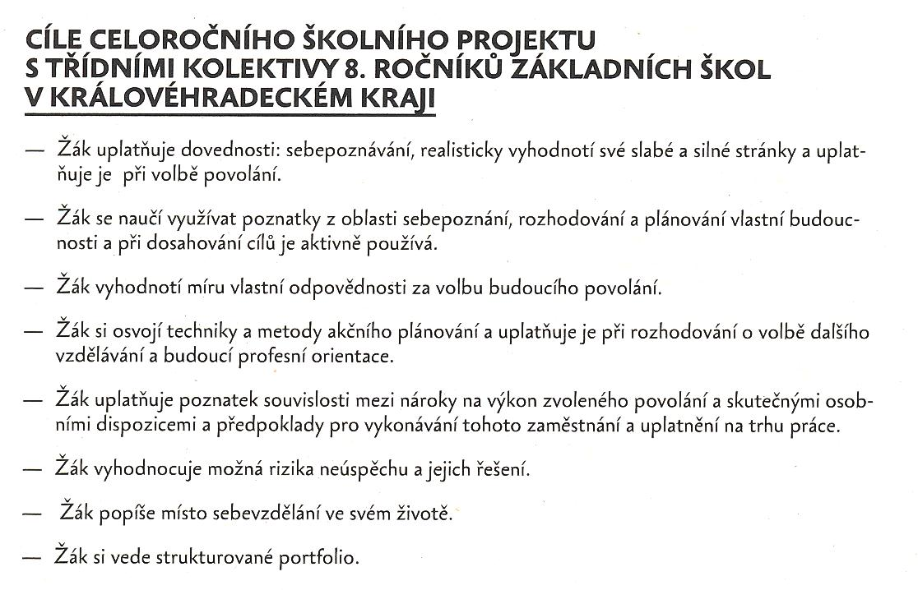

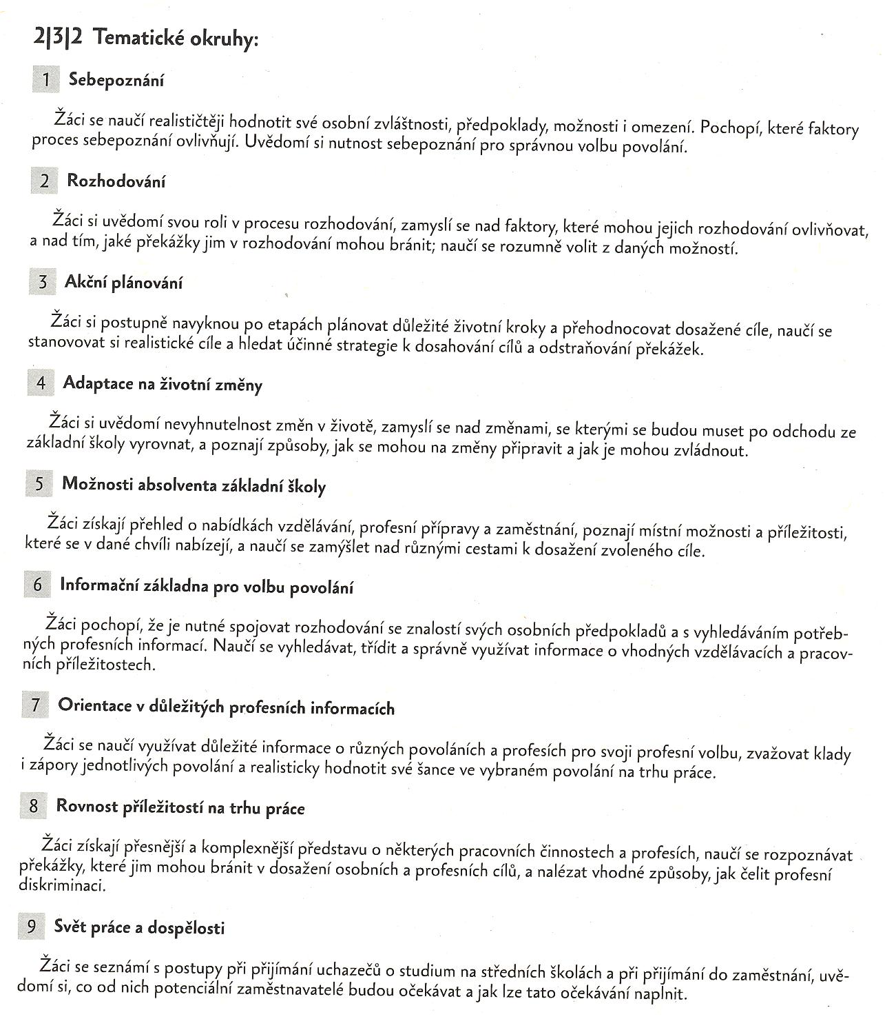

Každá zapojená třída vytvoří z těl svých žáků jedno z písmen VOLBA POVOLÁNÍ. Na naší 8.A připadlo písmeno O, na 8.B písmeno L

8.A
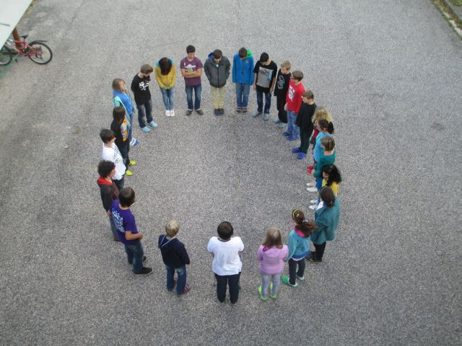

V projektu aktuálně – projektové noviny ke stažení (cca 2GB)
číslo 1

